产品说明书
一、产品的展示

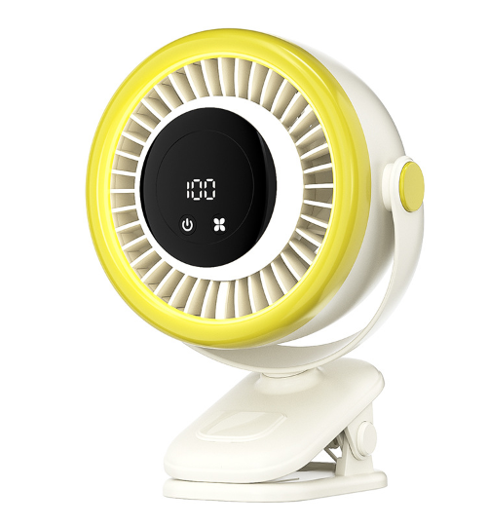
轴体
支持360度上下翻转调节
Typec接口
输入功率：5v1a===5v2a
轴体
支持180度左右调节
七叶无刷电机
网罩不可拆卸

显示屏
显示剩余电量/当前挡位
电源与风力按键
待机状态下单击电源键查看剩余电量百分比
双击电源键开机，默认20挡风力
此时单击风扇按键向上提高挡位，支持40~60~80~100挡
长按电源或风扇按键无极调速1~100挡
双击风扇按键启动/关闭灯光功能
夹具
范围：0~76.5mm
预留孔位
直径：6~11mm
可搭配墙贴悬挂使用

2.场景示范
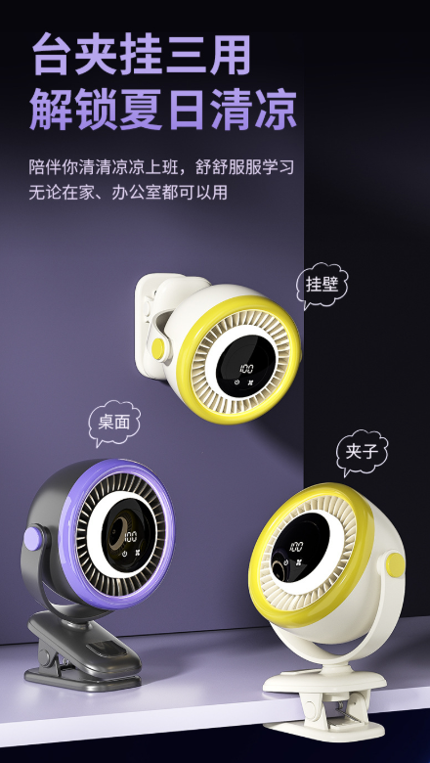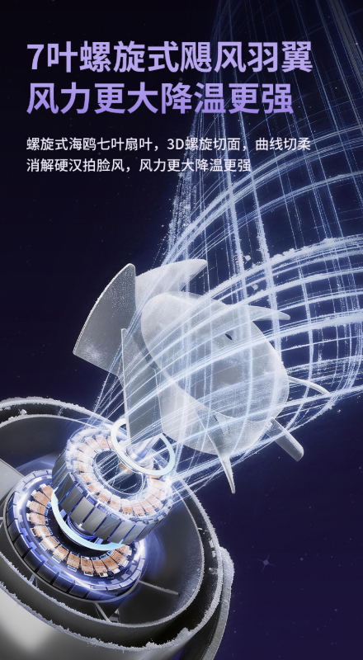
- 包装清单
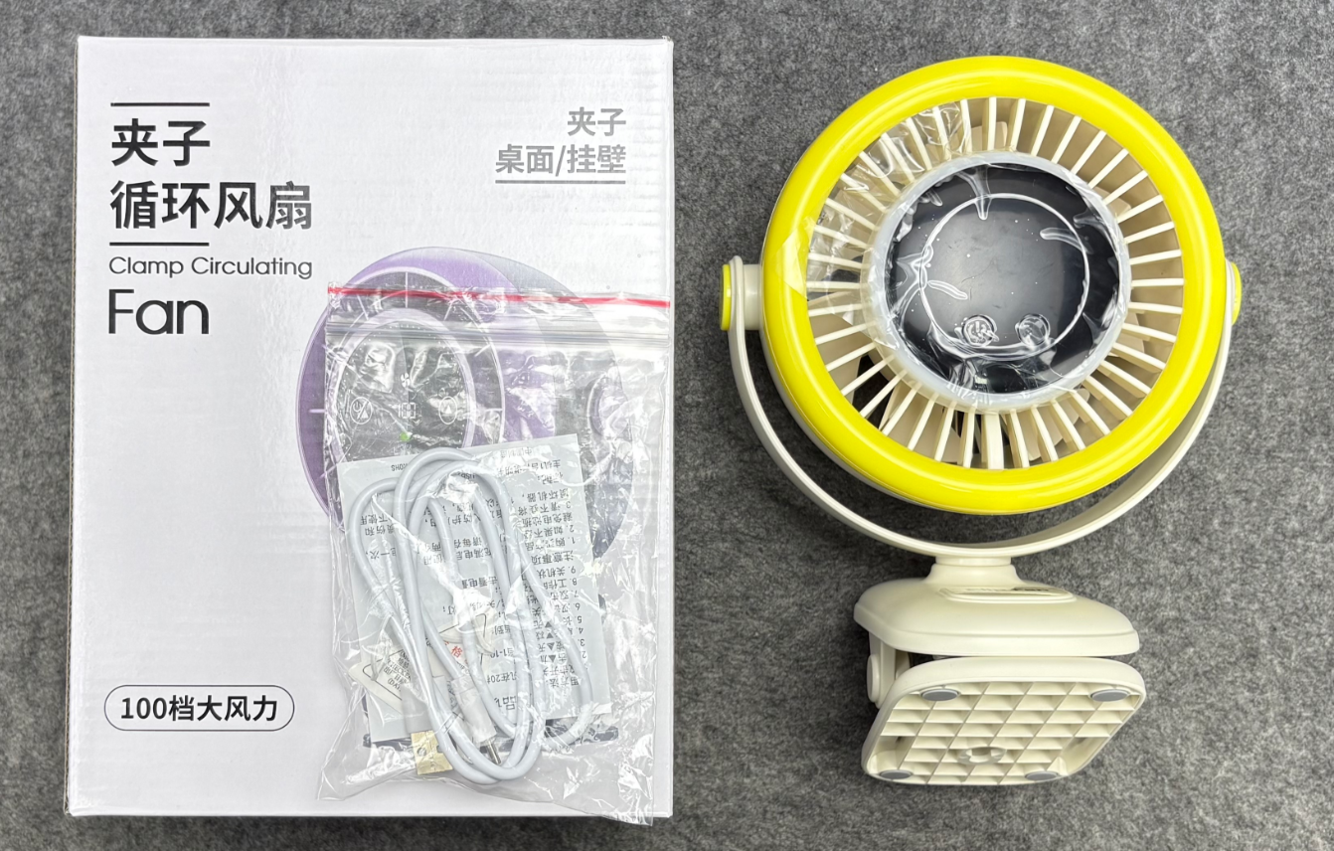
- 使用的说明
1.连接示范
产品使用说明：https://v.douyin.com/yzoOZqJQeyo/
2.温馨提示
产品输入电源建议使用5v1===5v2a充电，防止过热
- 产品的参数
